Техническое задание по созданию документов «Заказ на производство» и «Корректировка заказа» в «1С: Бухгалтерии предприятия 3.0»

Основные правила:

- Заполнение следующих полей происходит по описанию, если в последующем тексте ТЗ не сказано иначе:
- Код – заполняется автоматически при создании;
- Номенклатура – подбирается из справочника «Номенклатура»;
- Количество - заполняется вручную пользователем, число, точность 3;
- Ед. измерения - заполняется автоматически при выборе номенклатуры;
- Номер строки - заполняется автоматически при добавлении новых позиций;
- Номер документа – подставляется автоматически при записи/проведении документа;
- Дата документа - подставляется автоматически при записи/проведении документа;
- Ответственный – заполняется автоматически логином текущего пользователя;
- Комментарий (и все, что имеет приписку «используется как комментарий») – прописывается вручную пользователем, в некоторых описанных случаях заполняется автоматически в соответствии с шаблоном, строка, количество символов 200;
- Организация – подбирается вручную из справочника «Организации».
- Основные сокращения:
- РС – ресурсные спецификации;
- ТЧ – табличная часть;

Заказ на производство
Новый документ подсистемы «Производство».
Документ используется для оформления начала процесса производства продукции. Документ содержит в себе данные о выпускаемой продукции и ссылку на ресурсную спецификацию продукции.
По кнопке «Структура заказа» разворачивается список связанных документов, созданных на основании данного документа, содержащих ссылки на данные документы; кнопка становится доступной после проведения документа. Также выводятся данные по количеству материалов, указанных в документах типа “Требование-накладная”.
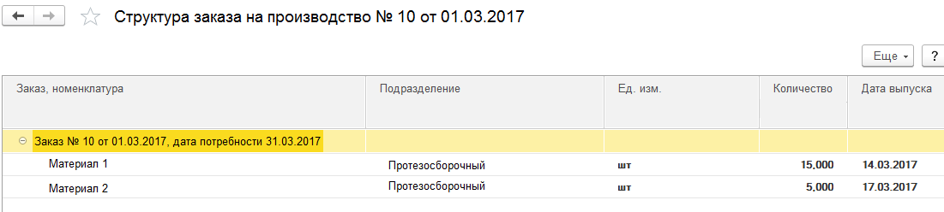
Заказ будет закрываться автоматически при успешном проведении документа «Выпуск продукции».
В шапке документа есть гиперссылка «Отмена заказа» - для ручной отмены заказа. Открывается окно, где необходимо заполнить причину отмены заказа (обязательно для заполнения) и нажать кнопку «Провести и закрыть». После отмены заказа обнуляются записи по количеству продукции в регистре сведений «Выпуск продукции» и заказ на производство получает статус «Закрыт».
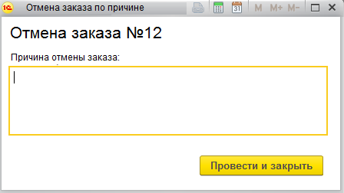
На вкладке «Основное» есть следующие поля:
- Номер документа;
- Дата документа;
- Организация;
- Внутренний номер заказа - номер из табличной части вкладки «Продукция» из одноименной колонки, может быть несколько номеров через точку с запятой, заполняется после проведения документа, можно редактировать;
- Комментарий;
И имеет следующий вид:
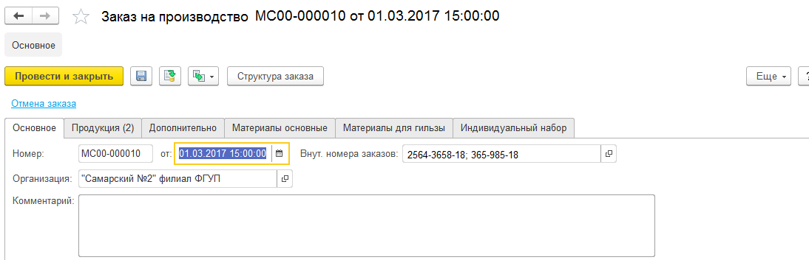
На вкладке «Продукция» есть следующие поля:
- Номер строки;
- Внутренний номер заказа – вносится вручную после указания номенклатуры продукции;
- Номенклатура;
- Количество;
- Ед. измерения;
- Спецификация – можно подбирать списком, зеленая галочка возле спецификации означает, что данная спецификации является основной назначенной для данной номенклатуры;
И имеет следующий вид:
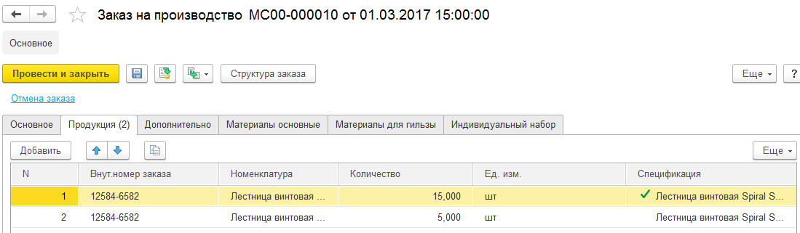
На вкладке «Дополнительно» есть следующие поля:
- Ответственный;
- Клиент (элемент группы из справочника «Физические лица» - «Клиенты»);
И имеет следующий вид:
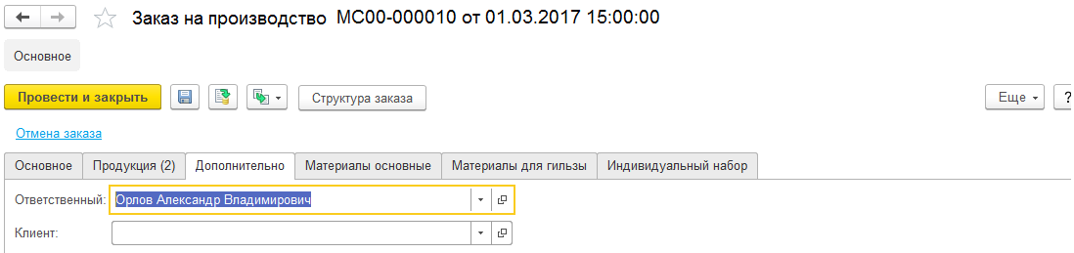
Вкладка «Материалы основные» содержит в себе данные из ресурсных спецификаций, указанных на вкладке «Продукция» - заполняется автоматически после указания спецификации. Пользователь может просматривать содержание вкладки, но данные закрыты для редактирования.
На вкладке «Материалы основные» есть следующие поля:
- Номер строки;
- Продукция – на которую пойдет материал, можно подобрать из списка номенклатуры уже указанной на вкладке «Продукция»;
- Артикул;
- Номенклатура;
- Количество;
- Ед. измерения;
И имеет следующий вид:
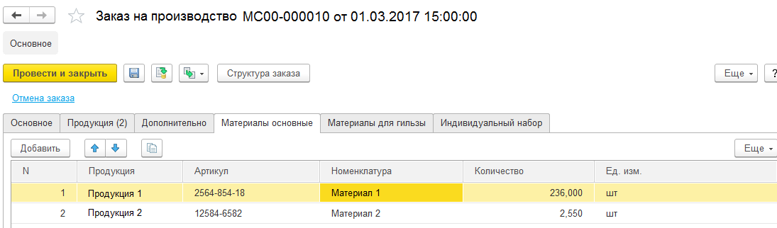
Вкладка «Материалы для гильз» содержит в себе данные из ресурсной спецификации гильзы, если она указана в основной ресурсной спецификации как полуфабрикат, изготавливаемый собственными силами – заполняется автоматически после указания спецификации и выполнении вышеописанного условия. Пользователь может просматривать содержание вкладки, но данные закрыты для редактирования.
На данной вкладке есть следующие поля:
- Номер строки;
- Гильза – на которую пойдет материал, можно подобрать из списка номенклатуры уже указанной на вкладке «Материалы основные»;
- Артикул;
- Номенклатура;
- Количество;
- Ед. измерения;
И имеет следующий вид:
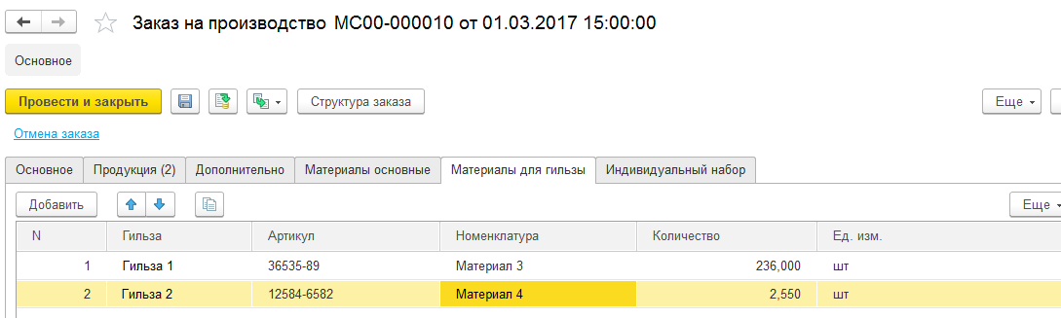
Вкладка «Индивидуальный набор материалов» содержит в себе список материалов для индивидуальных заказов – подбирается оператором вручную и указывается под какую продукцию нужен материал.
На данной вкладке есть следующие поля:
- Номер строки;
- Продукция – на которую пойдет материал, можно подобрать из списка номенклатуры уже указанной на вкладке «Продукция»;
- Артикул;
- Номенклатура;
- Количество;
- Ед. измерения;
И имеет следующий вид:
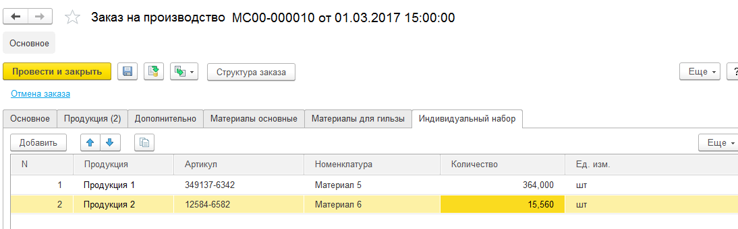

Корректировка заказа
Новый документ подсистемы «Производство».
Документ создается на основании проведенного документа «Заказ на производство» для изменения фактического количества затраченных материалов и содержит в себе все данные из документа «Заказ на производство», на основании которого и делается данная корректировка.
На вкладке «Основное» есть следующие поля:
- Номер документа – не корректируется;
- Дата документа - не корректируется;
- Организация - не корректируется;
- Внутренний номер заказа номер – транслируется из вкладки «Продукция» из одноименного поля;
- Комментарий – доступно для редактирования;

И имеет следующий вид:
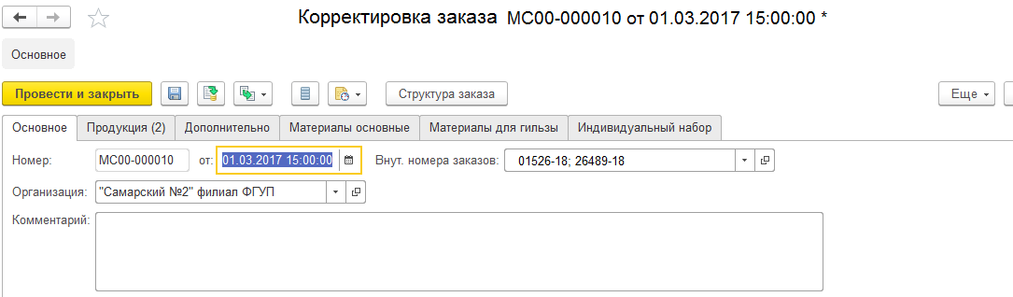
На вкладке «Продукция» есть следующие поля:
- Номер строки - нельзя редактировать;
- Внутренний номер заказа - нельзя редактировать;
- Номенклатура – нельзя редактировать;
- Количество – можно редактировать;
- Ед. измерения - нельзя редактировать;
- Спецификация - можно редактировать;
И имеет следующий вид:
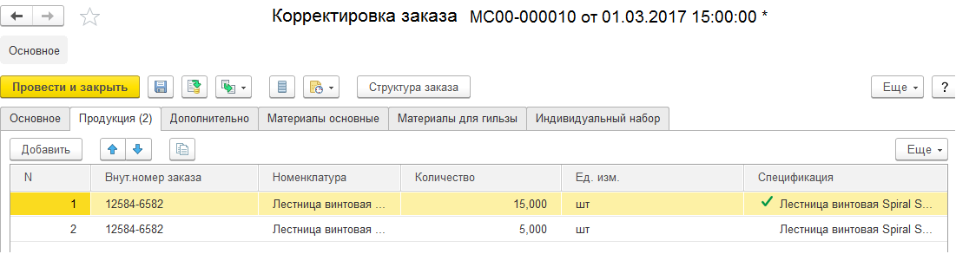
На вкладке «Дополнительно» есть следующие поля:
- Ответственный - можно редактировать;
- Клиент (элемент справочника «Физические лица» группы «Клиенты») - можно редактировать;
И имеет следующий вид:
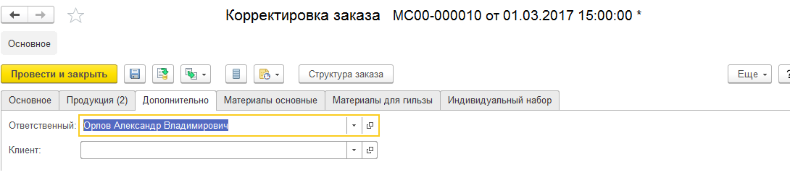

Пользователь может редактировать содержимое вкладки «Материалы основные».
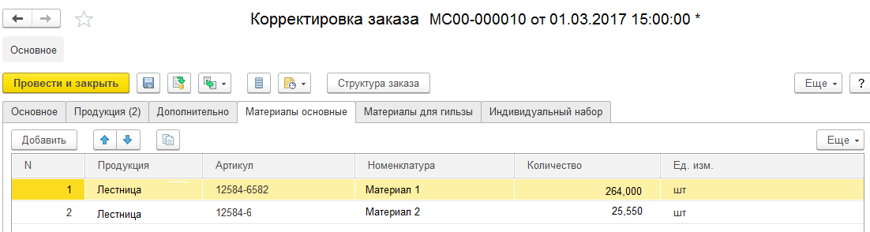
Номенклатура материала и ее количество наследуется из документа «Заказ на производство». Номенклатуру материала можно заменить только на аналог, указанный для этой номенклатуры посредством документа «Разрешение на замену», но удалить позицию нельзя. Чтобы указать, что какой-либо из материалов не используется в данном заказе, необходимо указать количество равным нулю.
Пользователь может редактировать содержимое вкладки «Материалы для гильз».
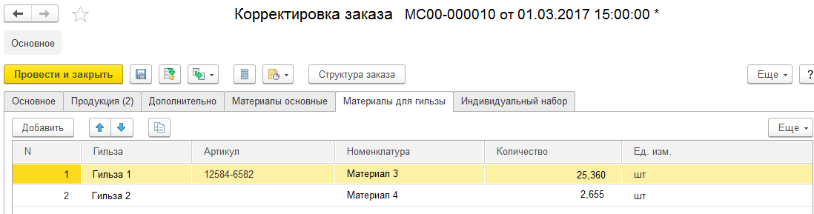
Номенклатура материала и ее количество наследуется из документа «Заказ на производство». Номенклатуру материала можно заменить только на аналог, указанный для этой номенклатуры посредством документа «Разрешение на замену», но удалить позицию нельзя. Чтобы указать, что какой-либо из материалов не используется в данном заказе, необходимо указать количество равным нулю.

Вкладка «Индивидуальный набор материалов» содержит в себе список материалов для индивидуальных заказов – редактируется уже подобранный ранее в документе «Заказ на производство» набор + можно добавить новую номенклатуру, но ранее указанные позиции удалить нельзя (в целях сохранения «истории изменений» документа наглядно для пользователя).
